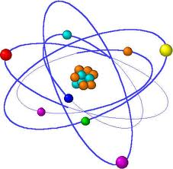ΟΝΟΜΑ:_____________________________ ΗΜΕΡΟΜΗΝΙΑ:_______________________

1. ***Συμπληρώνω τις προτάσεις με την κατάλληλη λέξη:***

***(πρωτόνια, μόρια, χημική ένωση, χημικό στοιχείο, ποσότητα, άτομα, νετρόνια)***

Τα μικρότατα σωματίδια από τα οποία αποτελούνται τα υλικά σώματα και τα οποία διατηρούν τις ιδιότητες του σώματος, λέγονται ___________________ . Τα μόρια αποτελούνται από μικρότερα σωματίδια που λέγονται _________________ .

Στον πυρήνα του ατόμου υπάρχουν ___________________ και _________________ . Το σώμα που το μόριό του αποτελείται από άτομα του ίδιου είδους λέγεται ______________________, ενώ το σώμα που το μόριό του αποτελείται από άτομα διαφορετικά λέγεται _________________________________ .

Η μάζα φανερώνει την __________________ της ύλης από την οποία αποτελείται κάθε σώμα.

***2. Βάζω σωστό (Σ) ή λάθος (Λ) στις προτάσεις.***

Το οξυγόνο και το υδρογόνο είναι στοιχεία.

Το νερό είναι χημική ένωση.

Τα άτομα φτιάχνονται από μόρια.

Στον πυρήνα του ατόμου υπάρχουν πρωτόνια και ηλεκτρόνια.

Ο αέρας δεν έχει μάζα.

Το βάρος του ανθρώπου στη σελήνη είναι το 1/6 του βάρους του στη γη.

Μάζα και βάρος είναι το ίδιο πράγμα.

Τη χωρητικότητα στα υγρά τη μετράμε με λίτρα.

Η μάζα των σωμάτων μεταβάλλεται.

Όσο μεγαλύτερη είναι η μάζα στον ίδιο όγκο, τόσο μικρότερη είναι η

πυκνότητα του σώματος

Tο βάρος ενός σώματος στη γη είναι 6 φορές μικρότερο από τη σελήνη

Το σχήμα των υγρών και των αερίων μεταβάλλεται ανάλογα με το

σχήμα του δοχείου που τα περιέχει

Η μάζα ενός σώματος μεταβάλλεται από τόπο σε τόπο

Χημικές ενώσεις ονομάζονται τα σώματα που αποτελούνται από άτομα διαφορετικού είδους

Τα μόρια των χημικών στοιχείων αποτελούνται από διαφορετικά άτομα

***3. Ποιος από τους παρακάτω κύβους έχει τη μεγαλύτερη πυκνότητα; Αιτιολόγησε την άποψή σου.***

0,9 γρ.

19,3 γρ.

2,7 γρ.

____________________________________________________________________________________________________________________________________________________

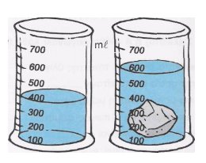 ***4. Υπολόγισε τον όγκο του βυθισμένου σώματος.***

____________________________________ ____________________________________